重点：向量的运算：加法、减法、数乘、数量积、向量积并能熟练地用于直线与平面的问题；空间解析几何：建立平面、直线方程以及直线与直线、平面与平面、直线与平面的各种关系；二次方程应知道每种方程各表示什么曲面，会求旋转面方程、投影柱面及曲线。
一、单项选择题
1．以下结论正确的个数有（ ）个。
①对空间中任何向量和有： 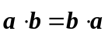
②对空间中任何向量和有：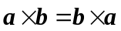
③设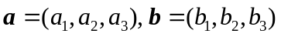 ，则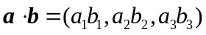
④对空间中任何向量,和任意实数，有：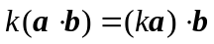
A.1 B.2 C.3 D.4
2．设向量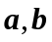 满足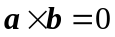，则（ ）。
A. 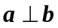 B. 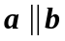 C. 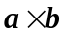的值是０ D. 的关系无法确3. 以下结论正确的是（ ）。
①对空间中任何向量、和任意实数，有：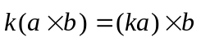
②对空间中任何向量和有：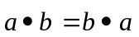
③对空间中任何向量和有：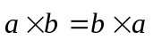
④对空间中任何向量和有：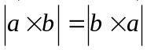
4. 将△的边五等分，设分点依次为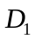、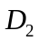、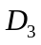、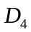，再将各分点与点连接．若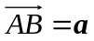，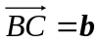，则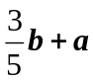所表示的矢量是（ ）。
A．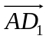 B．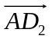 C．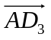 D．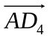
5． 已知三点A(1,1,1)、B(2,2,1)和C(2,1,2)，求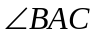=( )。
A．  B． C．  D．
6．方程 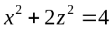在空间表示的图形为（ ）。
Ａ.椭圆 Ｂ.椭球面 Ｃ.椭圆柱面 Ｄ. 椭球体
7．曲面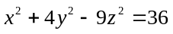被平面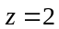所截，其截痕是（ Ｂ ）。
A. 相交直线 B. 椭圆 C. 抛物线 D. 双曲线
8．在坐标面上的双曲线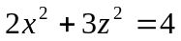绕轴一周所得旋转曲面方程为（ ）。
A．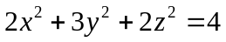 B．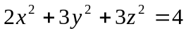
C．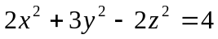 D．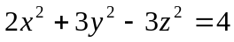
9．方程 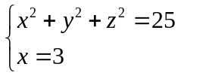表示（ ）。
A．空间上的椭圆曲线 B．椭圆柱面
C． YOZ平面上的椭圆曲线 D．椭球
10．直线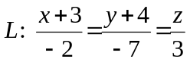与平面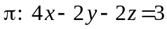的关系为（ ）。
Ａ.平行，但直线不在平面上 B.直线在平面上 C.垂直相交 D.相交但不垂直
11．直线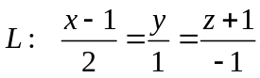与平面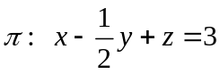的关系为（ ）。
A．平行 B．垂直 C．夹角为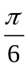 D．夹角为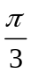
12．已知三平面的方程分别为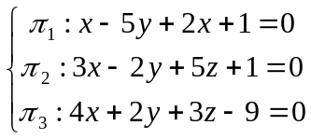 ，则必有（ ）。
A．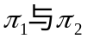平行 B．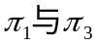 垂直 C．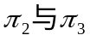平行 D．垂直
A．①③④ B．②③ C．①②④ D．①④
13．下列平面中，通过坐标原点的是（ ）。
A．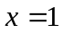 B．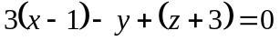 C． 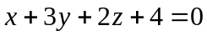 D．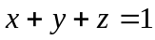
14．点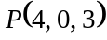在空间直角坐标系中的位置是（ ）．
A．轴上 B．坐标面上 C．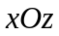坐标面上 D．第二卦限内
二、填空题
1．设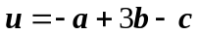，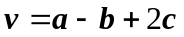，则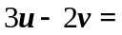 。
2．设，，是单位向量，且满足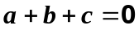，则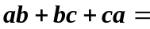 。
3．设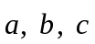为非零向量，且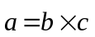，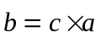，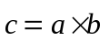，则互相 _______
4．已知，向量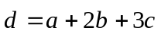在轴上的投影为 。
5．过点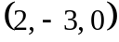且以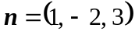为法向量的平面方程 ．
6．若点是点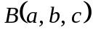关于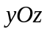坐标平面的对称点，则点关于轴
的对称点的坐标为 。
7．在坐标面上的双曲线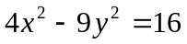绕轴一周所得旋转曲面方程为 。
8．方程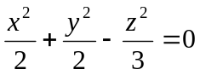表示旋转曲面，它的旋转轴为 。
9．直线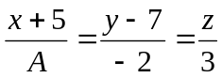与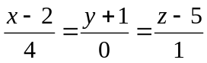垂直，则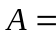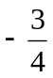。
10．方程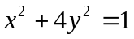在空间的图形名称为_______________。
11．空间曲线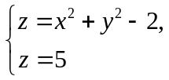在面上的投影方程为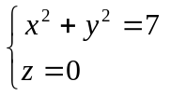。
12．过原点且垂直于平面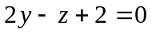的直线为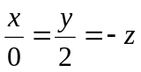。
13．直线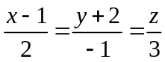与平面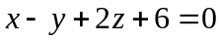的交点是_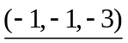___．
三、解答题：
1．设 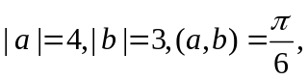求以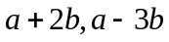为边的平行四边形的面积。
2．求过点（−3，2，5）且与两平面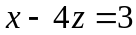和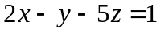的交线平行的直线方程。
3．求过点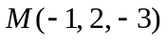，且与已知直线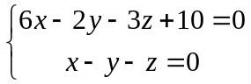平行的直线方程。
4．求通过直线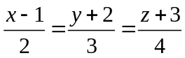且平行于直线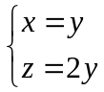的平面方程。
5．求过三点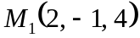、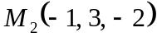和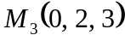的平面方程．
6． 设平面通过z轴和点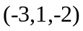，求此平面方程。
7．一平面过点(1, 0, -1)且平行于向量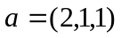和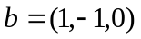，求此平面方程。

